Infobrief 2 - 2019/2020 Ostfildern, im Dezember 2019

Liebe Eltern, liebe Schülerinnen und Schüler,

das Jahr 2019 neigt sich dem Ende zu und ich darf sagen: Es war ein ausgezeichnetes Jahr für die RSN!
Unsere Schule hat zwei Auszeichnungen erhalten: Wir sind nun MINT-Schule, also eine Schule, an der Mathematik, Informatik, die Naturwissenschaften und Technik eine wichtige Rolle spielen und die Fächer und Aktionen des MINT-Bereichs im Schulcurriculum verankert sind.
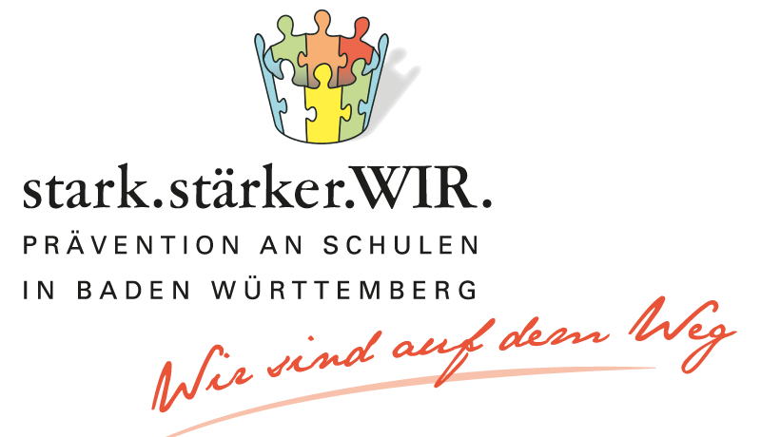
Vor Kurzem erhielt die RSN eine Auszeichnung in Form des „stark.stärker.WIR.“-Siegels. Dazu zählen viele Aktionen des sozialen Lernens und der Prävention. In der RSN zählen hierzu z.B. die Klassenlehrerstunde mit Klassenrat, die Veranstaltungen „Faire Klasse“ und die Aktionen zur Suchtprävention.
Neben dem Sport, der Berufsorientierung und den Sprachen haben wir mit MINT und „stark.stärker.WIR.“ zwei weitere Bausteine. Interessant dabei ist: Wir haben das, was bei uns sowieso schon lief, systematisiert und durch ein paar Gesichtspunkte ergänzt. Insofern sind die beiden Siegel die Bestätigung der ausgezeichneten Arbeit des Kollegiums. Dabei schließe ich Frau Schmidt, unsere Schulsozialarbeiterin ausdrücklich mit ein.
Wie Sie den Haushaltsreden der Gemeinderatsfraktionen in der Stadtrundschau entnehmen konnten, habe ich mich um eine Erhöhung der Stelle für Schulsozialarbeit von 50% auf 100% bemüht. Bitte fragen Sie bei den Gemeinderäten nach, wie es damit aussieht. Es wäre sehr wichtig, hier eine Erhöhung zu bekommen und damit nach Prozenten mit den beiden Gymnasien gleichzuziehen.
Was wir alle ganz ausgezeichnet finden: Anfang Dezember ist die letzte Klasse wieder ins Schulhaus zurückgezogen. Die Zeit in den Containern ist überstanden. Das macht uns Lehrkräften und den Schülern die Wege kürzer und die Arbeit leichter. Um auch noch letzte Zweifel zu beseitigen: Der Schulhof, der in den großen Pausen nicht verlassen werden darf, ist der bekannte Bereich beim roten Platz und bei den Tischtennisplatten.

Termine: Dienstag, 17.12. – Wintersporttag
Mittwoch, 18.12. – Projekttag 3
Mittwoch, 18.12. – Winterzauber um 17 Uhr im kleinen Saal des Kubino (nicht im Musiksaal!)
Donnerstag, 19.12. – letzter Schultag: 1. Stunde kein Unterricht wegen Gottesdienst in der kath. Kirche; 2. Stunde Fachunterricht; 3.+4. Stunde Klassenlehrerstunden; 11.05 Uhr Unterrichtsende.
Dienstag, 07.01.2020 – erster Schultag nach den Ferien, Unterrichtsbeginn wie im Stundenplan

Frohe Weihnachten, schöne Ferien und ein gesundes Neues Jahr!

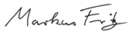
Liebe Eltern, bitte schreiben Sie die Notiz „Infobrief 2 erhalten“ und Ihre Unterschrift in den Schulplaner Ihres Sohnes oder ihrer Tochter. Die Klassenlehrer kontrollieren, ob alle Schüler den Infobrief auch abgegeben haben. Danke!

M. Fritz, Schulleiter

